三明市河长制综合管理系统APP操作说明
- 操作说明
- 加群
微信扫描二维码加入统一微信群，有问题或者有新的资料我会统一通过这个群交流。

一、下载
IOS版：支持版本：iOS 9.0以上；UDID 获取地址：https://fir.im/udid；APP下载地址：http://fir.im/nc9x 。（注意：IOS版的需获取设备的UDID，将UDID汇总到县河长办，在后台注册之后才能安装使用。）
复制这一部分信息和你所在的乡镇你的姓名，例如(石壁镇李三光)
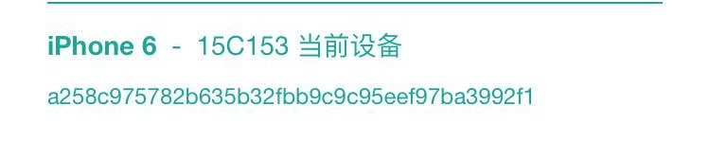
安卓版：支持版本：5.0以上；下载地址：http://app.smhzz.cn/app-sanming.apk
二维码（注意：二维码用浏览器扫码）：
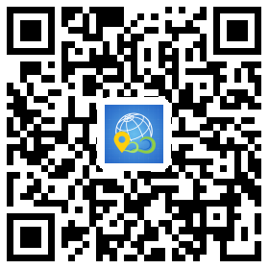

二、操作流程
APP提供专管员日常巡河以及接收上级单位下派的任务等功能，专管员通过移动手机端将巡查的路线、位置、结果进行实时同步上报。登录如下图：
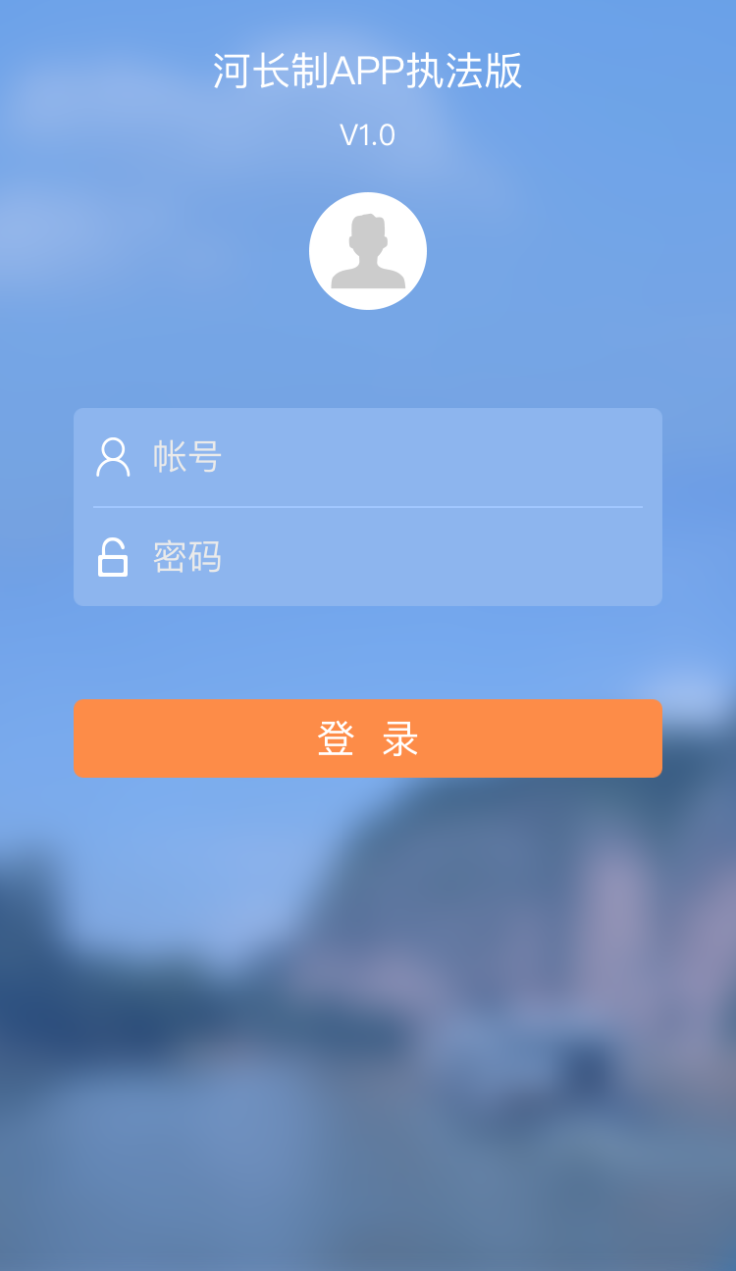→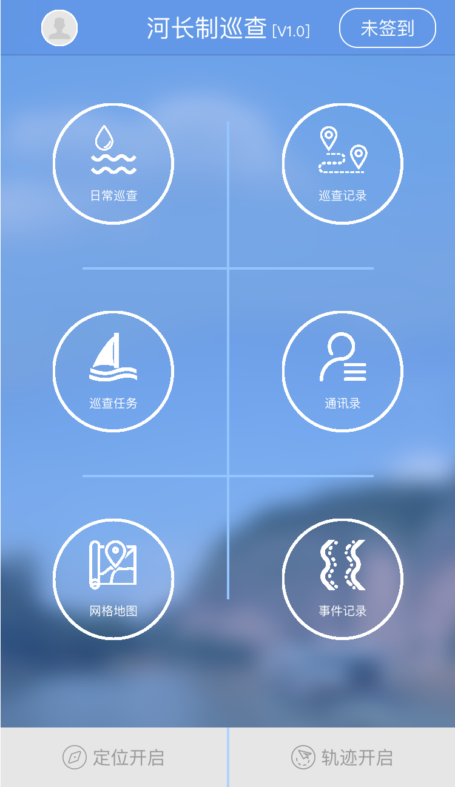

考勤签到：点击  进行签到，点击后显示已签到。（注意：一天只需签到一次）。点击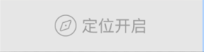 ，上报河长办当前APP设备所在的位置坐标。巡查过程中点击 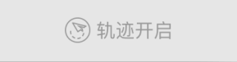 开启巡查轨迹记录，可实时同步巡查路径信息上报上级河长办系统终端。
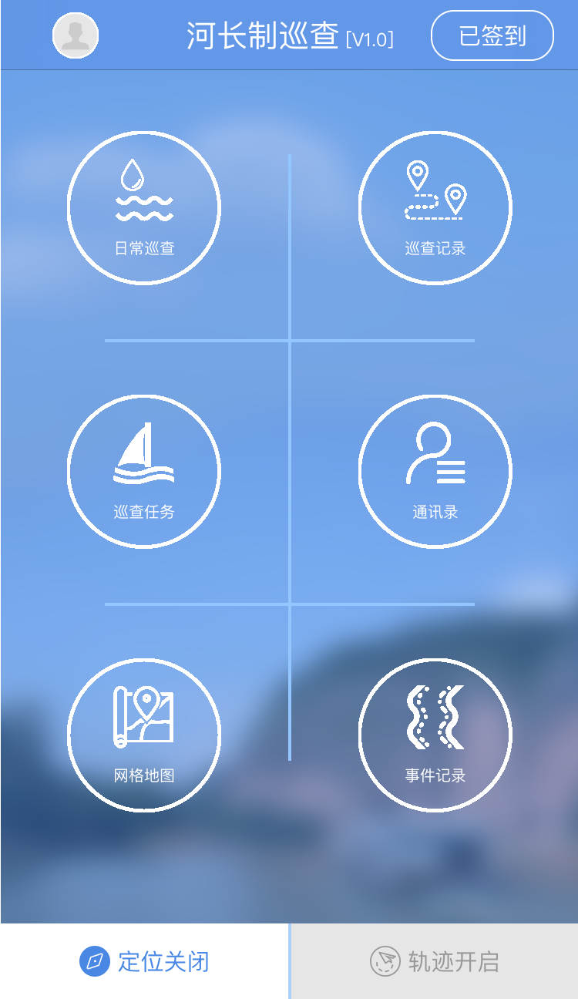 →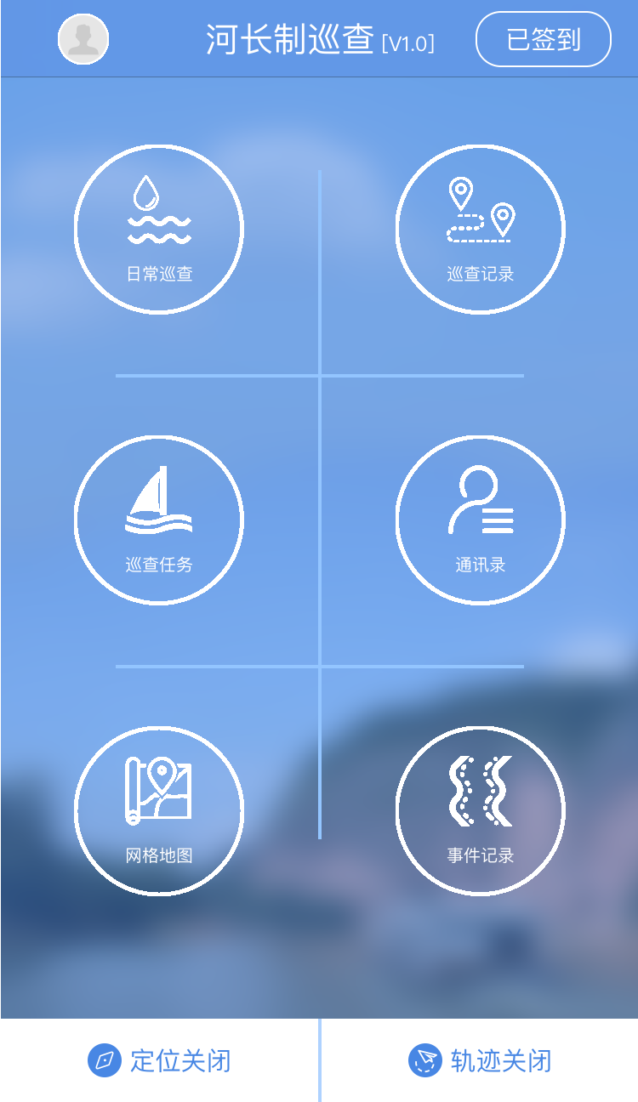
点击  查看账号信息，点击 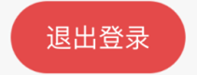退出登录账号，如下图。
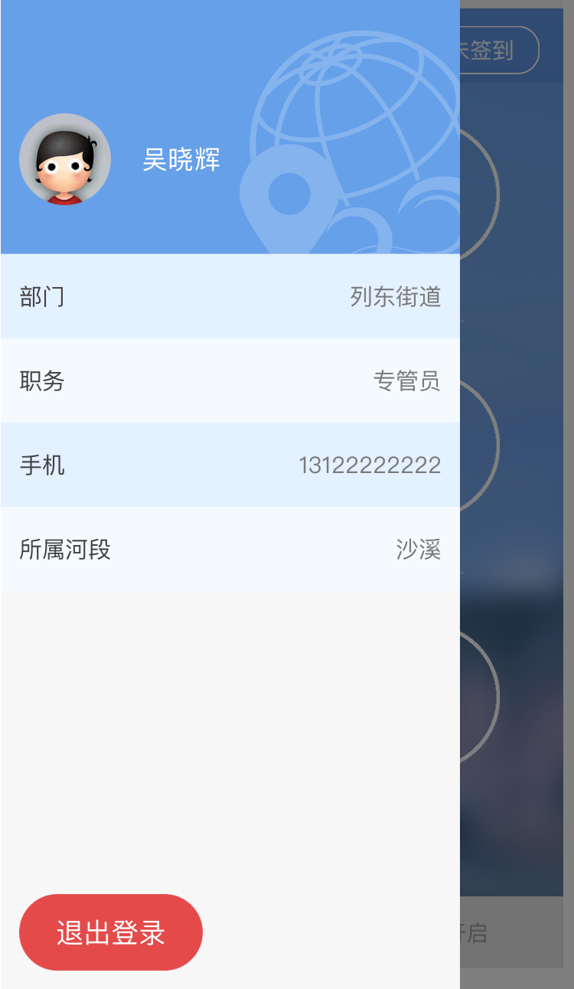

日常巡查：点击【日常巡查】，如下图，可以编辑当天的巡查情况，拍摄选择上传照片、视频。如果巡查过程发现专管员自身无法处理的问题，需要上级河长办处理的，选择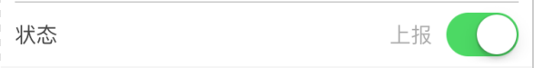上报，将巡查情况上报；如果巡查的结果可自行解决，则选择不上报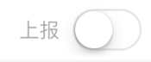，提交完成巡查任务。
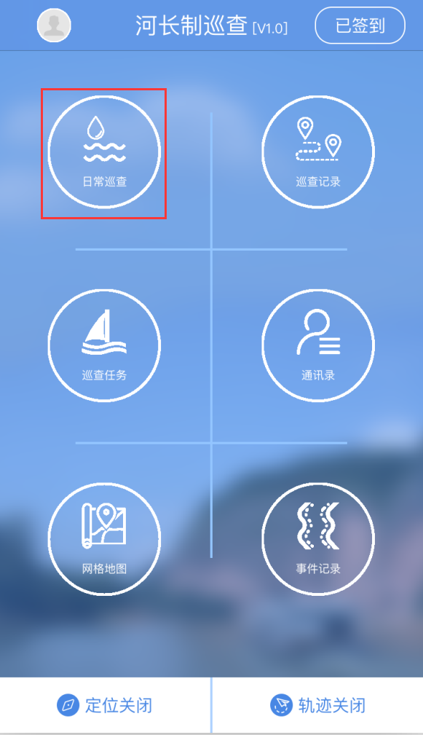 →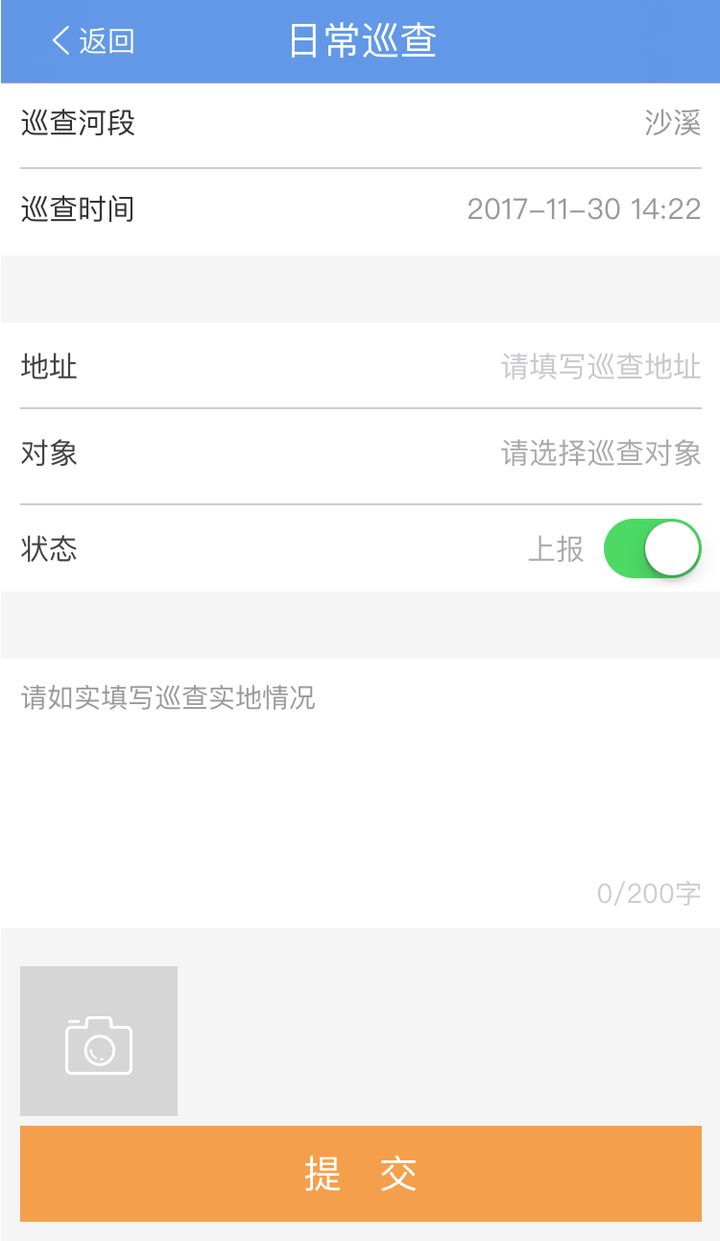
巡查过程中，可点击【网格地图】打开地图，查看当前所在位置，如下图。
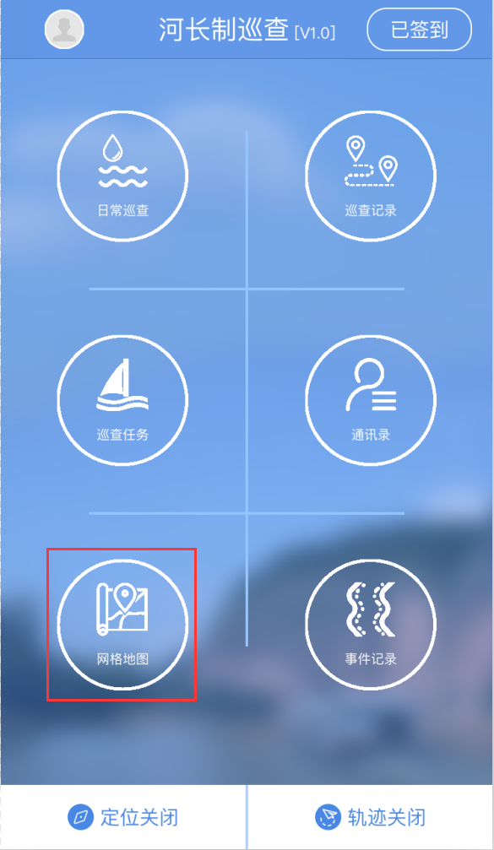→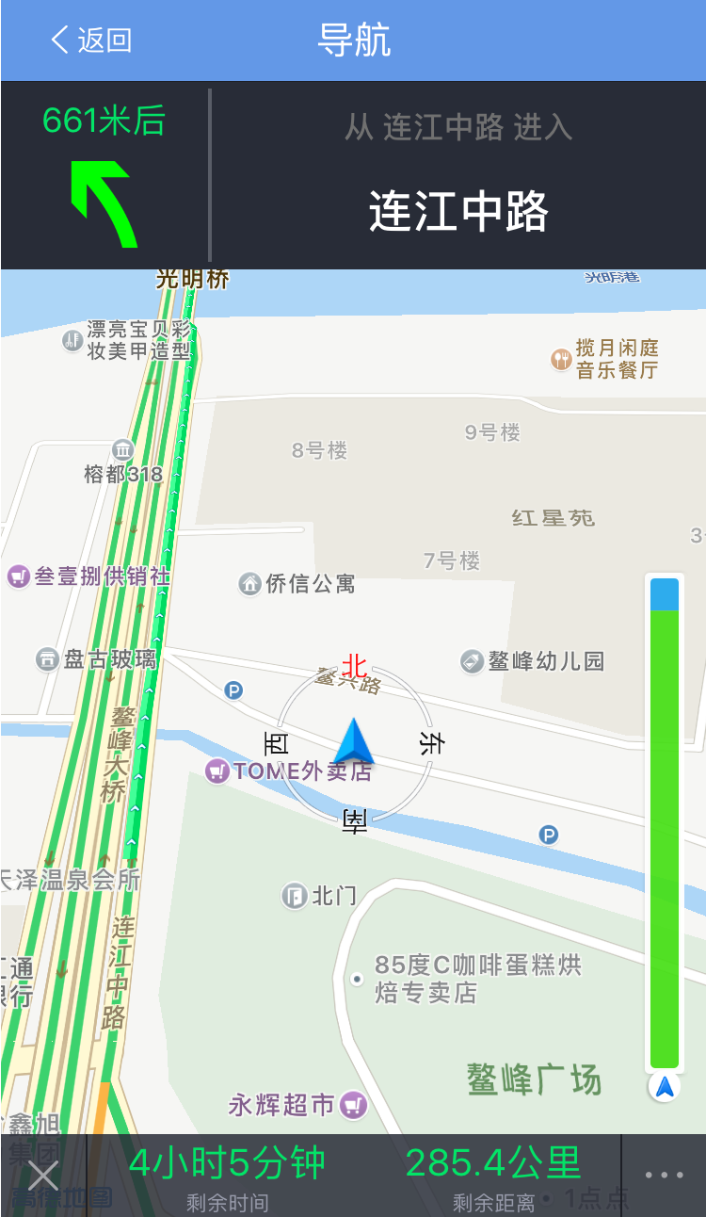

查看巡查记录：若需要查询历史巡查任务信息，点击【巡查记录】，可以查看已完成的巡查记录列表，如下图。
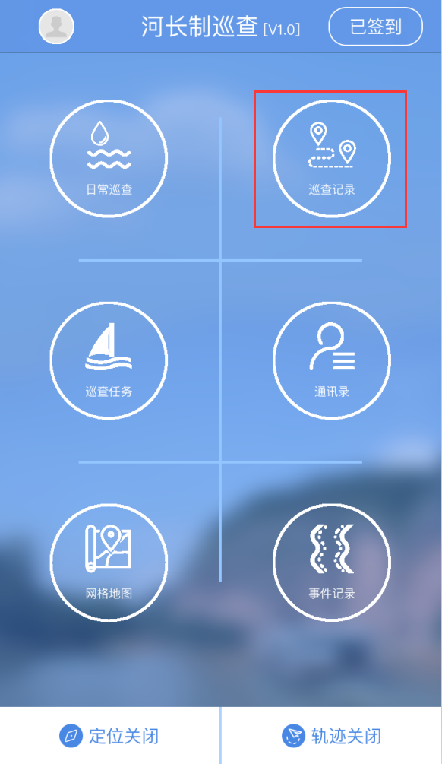→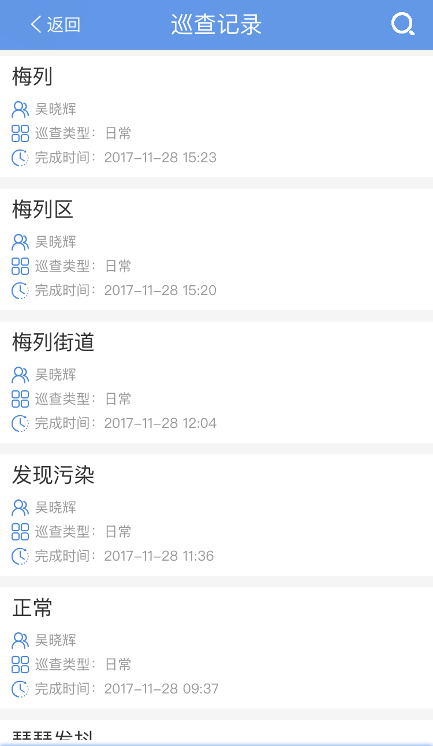
点击相应任务可查看巡查记录详情，如下图
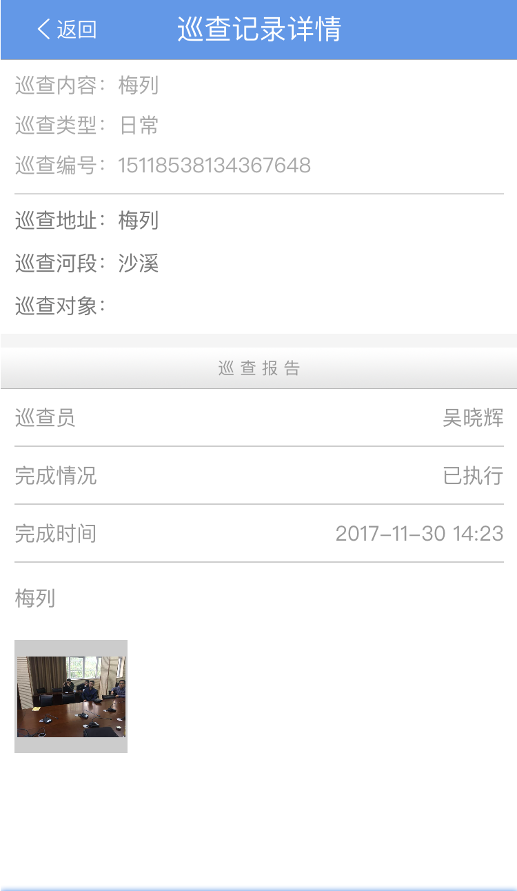

事件记录：点击【事件记录】，可以查看所有通过巡查上报到上级河长办之后河长办的处置结果。
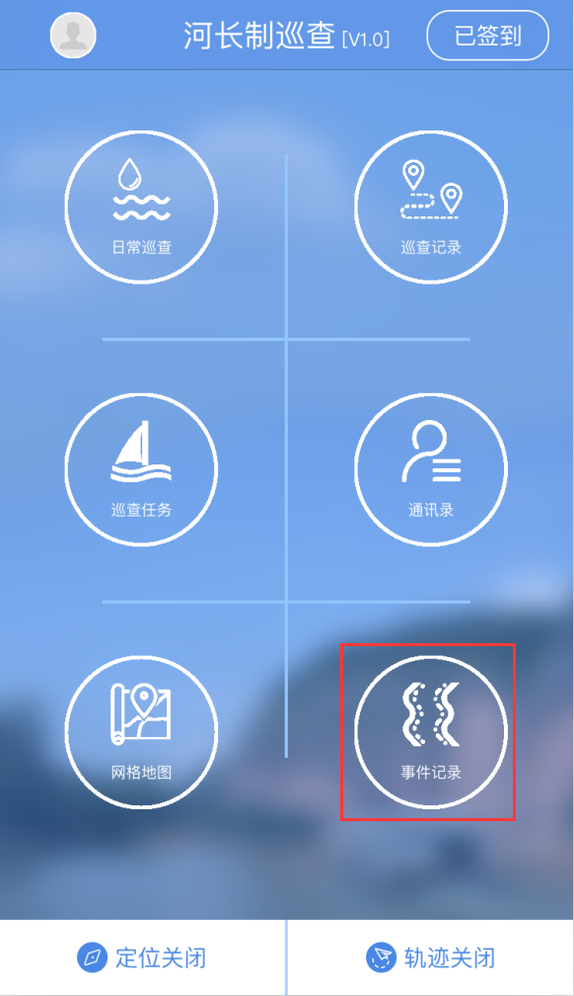→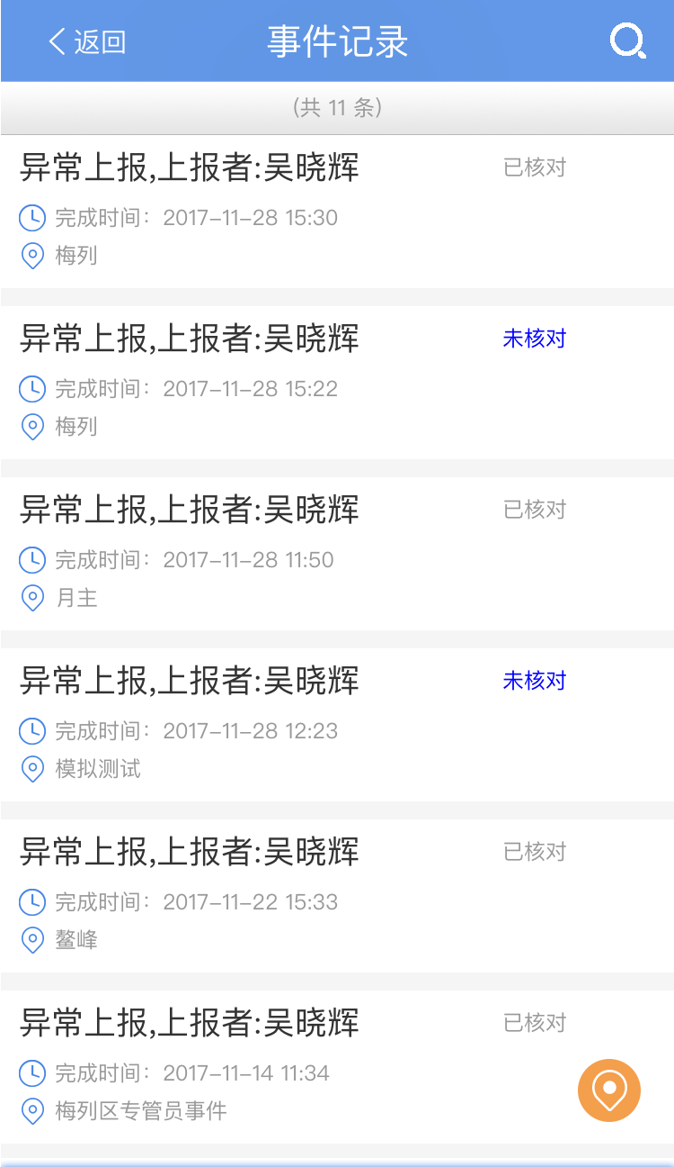
事件核对：上级河长办处置完之后，专管员可以通过点击事件查看详细内容，现场拍摄选择上传处理结果照片、视频，编辑核对情况提交，如下图。
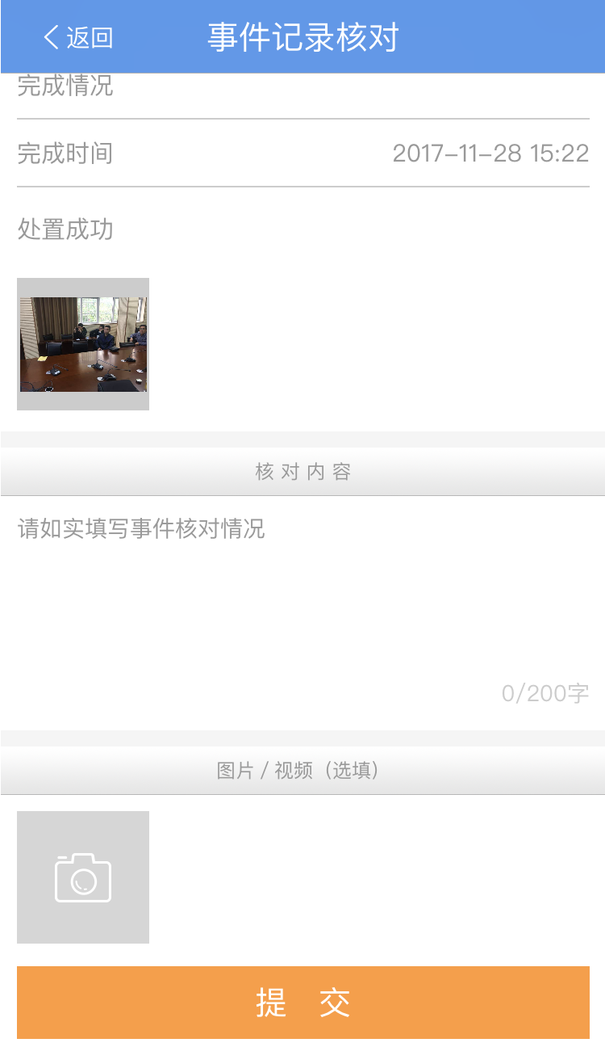→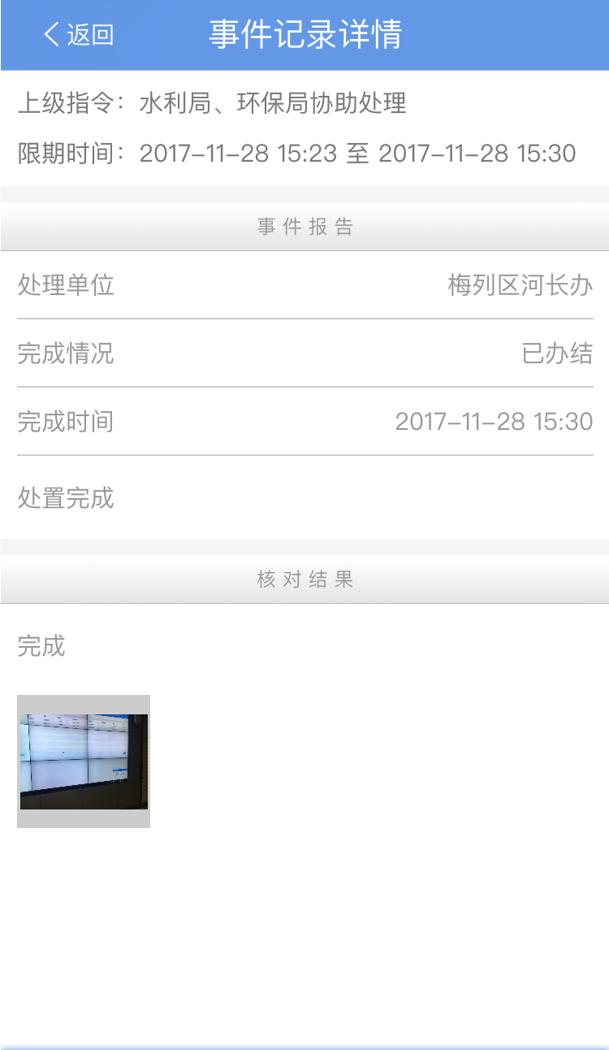

点击可快速定位并导航到处置的地点，如下图。

通讯录：点击【通讯录】，可以查看本乡镇人员的联系方式，如下图。
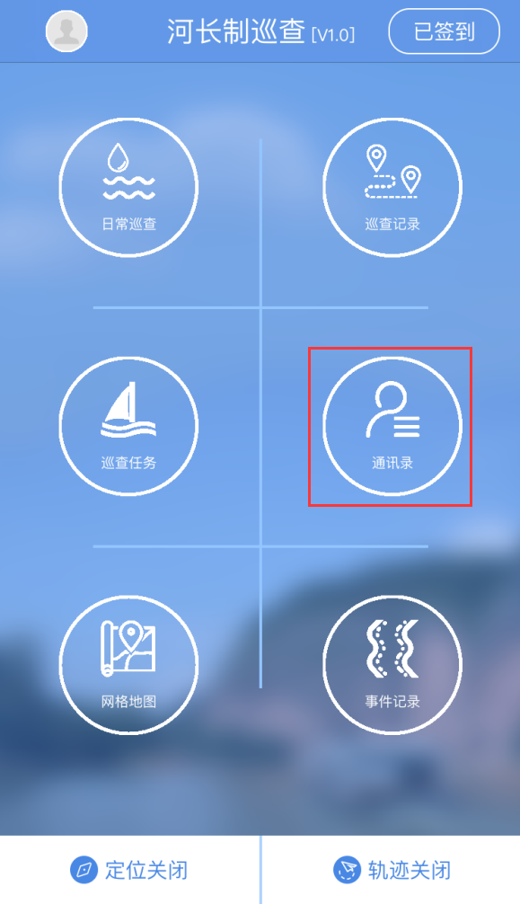→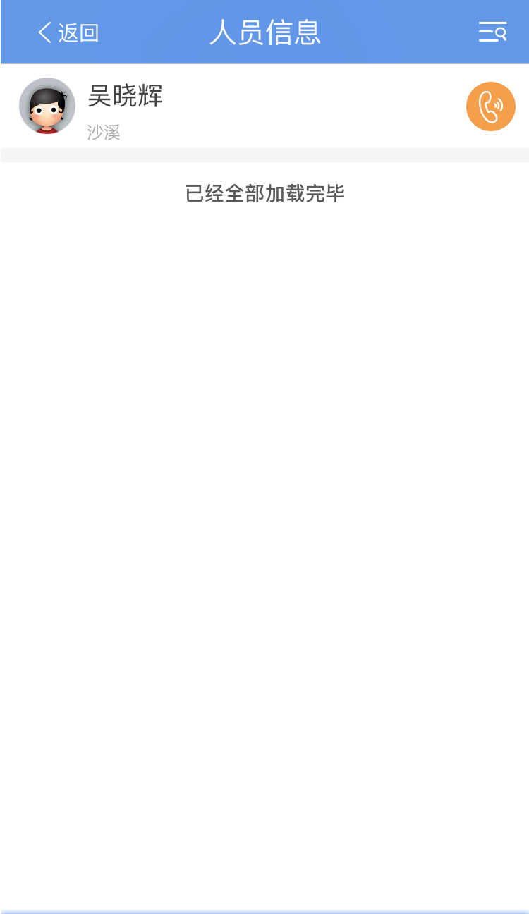

点击可拨打电话，如下图。
